**安徽省教育信息研究课题**

**《借助信息技术，探究农村留守儿童关爱策略》**

**安徽省教育信息**

第12期

**课题《借助信息技术，探究农村留守儿童关爱策略》**

**主持人：刘丽 田运力**

**成员：蒋伟 李存刚 刘瑞 王丽娜 刘高明 周道生 韦桂侠 潘红丽 彭力 秦丽**

**支持单位：韦寨镇中心学校**

《借助信息技术、探究农村留守儿童关爱策略》教研会

活动主题：阶段性工作汇报并总结

**活动简报**

**时间：2023年12月25日**

2023年12月25日课题组全体成员在临泉县文治路小学三年级一起探讨和交流，课题负责人刘丽首先汇报和总结阶段性成果。

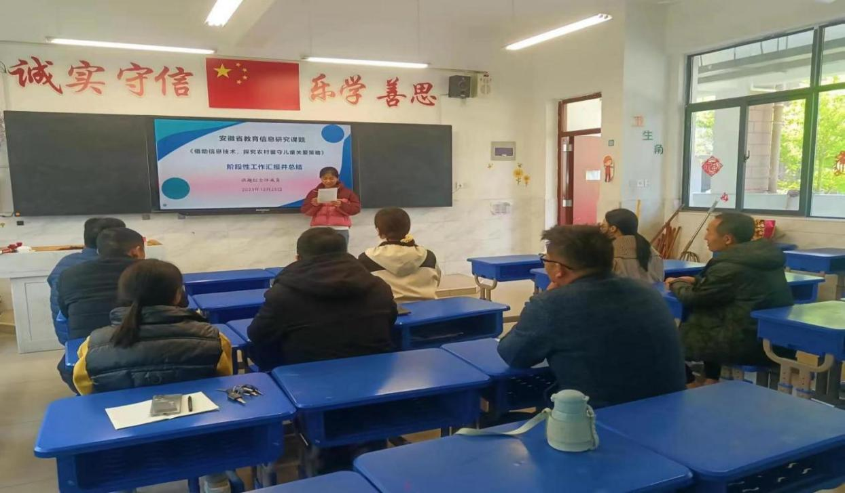

课题负责人刘丽通过进阶段在研究过程中遇到的问题进行分析和汇总，接下来要大家怎么做，需要做什么，给予了分析，特别是研究对象中留守儿童活动的开展情况，在学习过程中遇到的心理问题，要采取不同的方案和措施及时给予帮助。

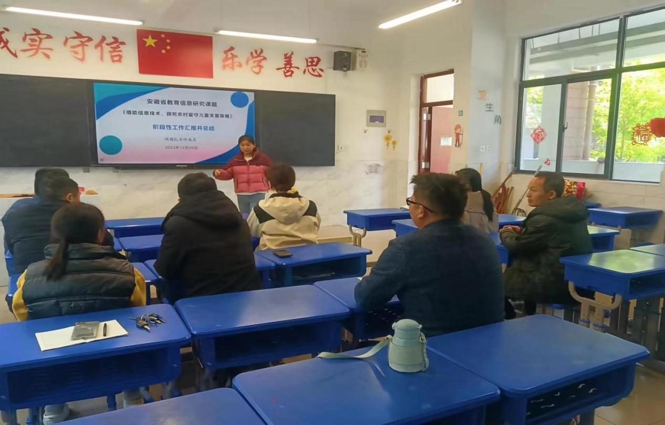

全面搜集和整理资料，对整个关爱研究活动进行总结，召开课题总结会，撰写结题申请书，整理、汇编材料，申报结题。形成论文集、典型案例集以及其他证明材料，形成《借助信息技术、探究农村留守儿童关爱策略》成果集。这一阶段既是对课题研究成果的总结，也为后期教育教学指明了方向。

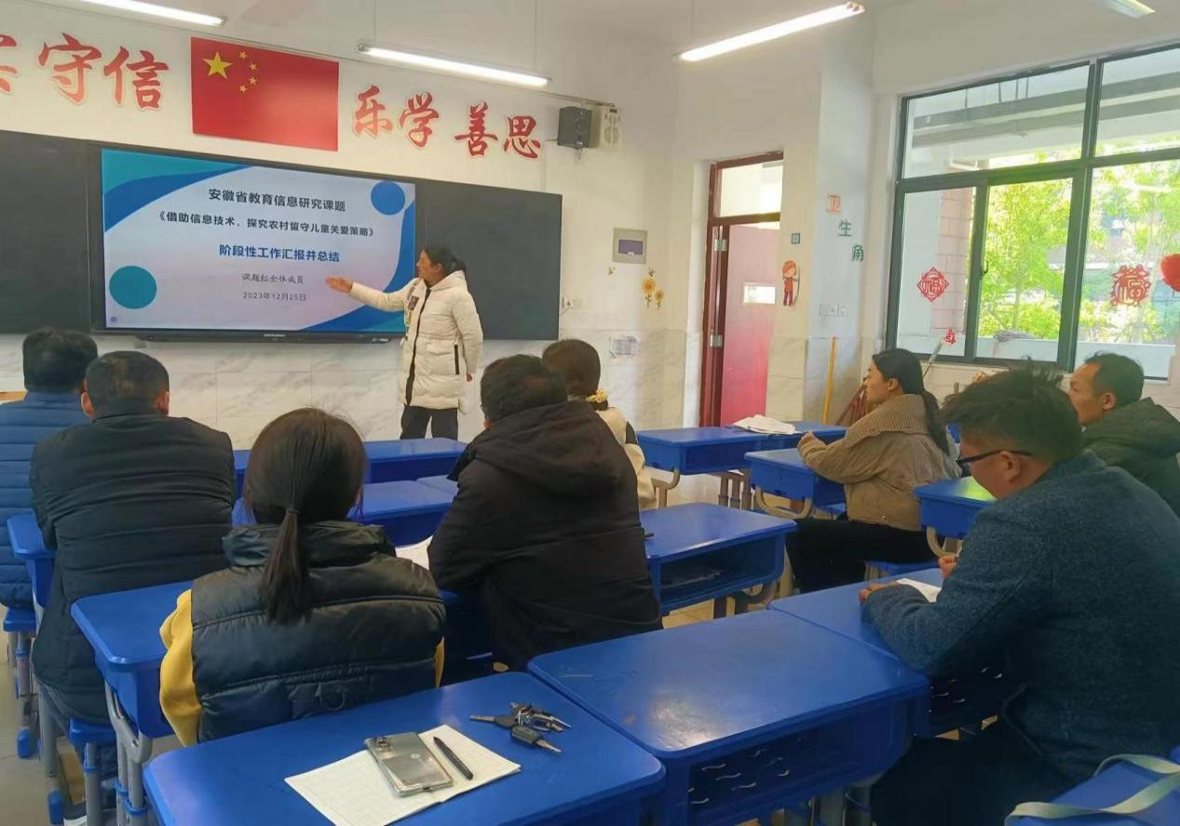

课题组成员潘红丽老师通过阶段性成果进行了分析和汇报，总结关爱成功的留守儿童典型案例，推广关爱留守儿童策略的亮点，以专题讲座、研讨会、个案等形式进行交流推广，供教师学习借鉴。

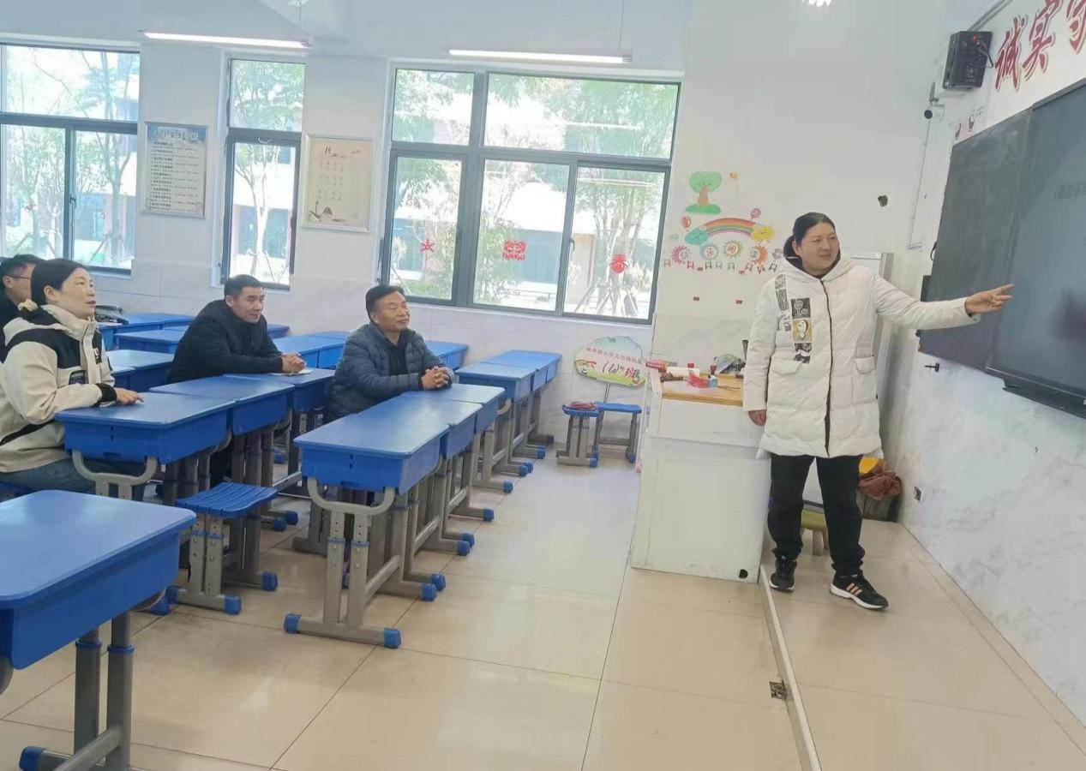

通过三年多来的观察、研究、反思等行动研究，参与课题实验的教师不仅高度认同开展留守儿童关爱策略活动的有效性，而且自身通过身边的留守儿童在学习、思想和行为上发生了很好的转变，孩子们上课注意力集中了，成绩在慢慢进步，自我价值感在提升，行为上能自我约束了，喜欢与父母和同学交流了，性格更加开朗自信了，课堂更加和谐融洽，校园欢声一片，课题组成员看到转化的美好画面真是开心。